**人车流量监控系统文档**

**1. 项目介绍**

**1.1 背景**

随着城市化进程的加快，交通流量管理变得越来越重要。人车流量监控系统可以实时监控和分析道路车辆流量，帮助交通管理部门优化交通流，减少拥堵，并提高道路使用效率。

**1.2 功能介绍**

本系统利用百度AI的视觉识别技术，结合PyQt5开发的图形用户界面(GUI)，实现以下功能：

* 实时视频流显示
* 车辆检测与计数
* 人量检测与计数
* 数据统计与展示

**1.3 使用场景**

适用于城市交通监控、高速公路管理、停车场监控等场景。

**2. 功能结构图**

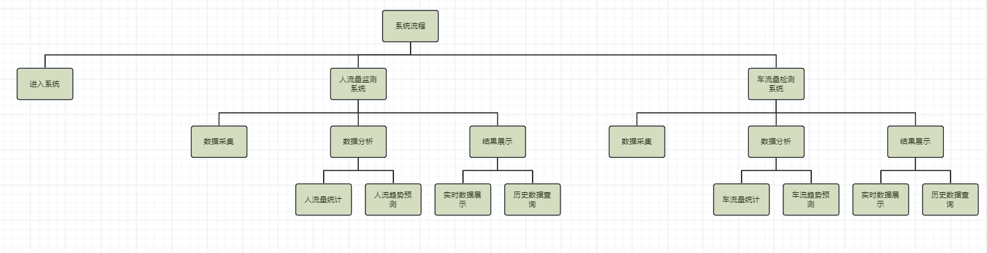

**3. 流程图**

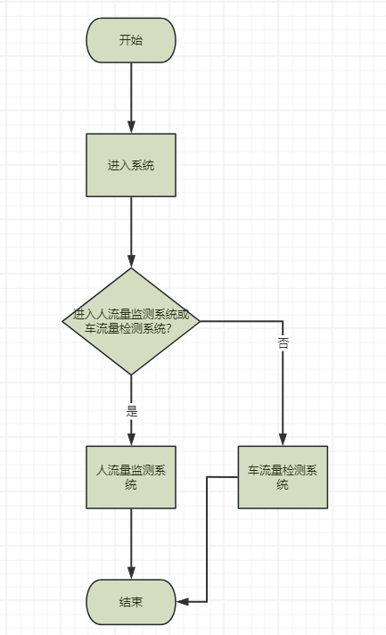

**4. 技术结构**

**4.1 技术栈**

* **前端**：PyQt5
* **后端**：百度AI API
* **数据处理**：OpenCV

**4.2 系统架构**

* **数据采集层**：实时采集视频数据。
* **数据处理层**：使用OpenCV处理视频，调用百度AI API进行车辆检测。
* **数据展示层**：PyQt5 GUI展示实时视频流和统计数据。

**5. 界面设计**

### 人车流量监控系统低保真原型图描述

#### 启动屏幕

进入系统

#### 2. 数据统计界面

* 实时车流量计数：数字显示当前车流量
* 实时人流量计数：数字显示当前人流量

**6. 总结**

本文档介绍了一个基于PyQt5和百度AI的人车流量监控系统。系统提供了实时视频流显示、车辆检测与计数、人量检测和计数以及数据统计与展示等功能。通过流程图和功能结构图，我们展示了系统的工作流程和功能模块。技术结构部分详细说明了系统使用的技术和架构。最后，通过低保真原型图展示了用户界面设计。